**6.6. CÂY TỔNG QUÁT**

Trong thực tế, có một số ứng dụng đòi hỏi một cấu trúc dữ liệu dạng cây nhưng không có ràng buộc gì về số con của một nút trên cây, ví dụ như cấu trúc thư mục trên đĩa hay hệ thống đề mục của một cuốn sách. Khi đó, ta phải tìm cách mô tả một cách khoa học cấu trúc dữ liệu dạng cây tổng quát. Cũng như trường hợp cây nhị phân, người ta thường biểu diễn cây tổng quát bằng hai cách: Lưu trữ kế tiếp bằng mảng và lưu trữ bằng cấu trúc liên kết.

**6.6.1. Biểu diễn cây tổng quát bằng mảng**

Để lưu trữ cây tổng quát bằng mảng, trước hết, ta đánh số các nút trên cây bắt đầu từ 1 theo một thứ tự tuỳ ý. Giả sử cây có n nút thì ta sử dụng:

Một mảng Info[1..n], trong đó Info[i] là giá trị lưu trong nút thứ i.

Một mảng Children được chia làm n đoạn, đoạn thứ i gồm một dãy liên tiếp các phần tử là chỉ số các nút con của nút i. Như vậy mảng Children sẽ chứa tất cả chỉ số của mọi nút con trên cây (ngoại trừ nút gốc) nên nó sẽ gồm n - 1 phần tử, lưu ý rằng khi chia mảng Children làm n đoạn thì sẽ có những đoạn rỗng (tương ứng với danh sách các nút con của một nút lá)

Một mảng Head[1..n + 1], để đánh dấu vị trí cắt đoạn trong mảng Children: Head[i] là vị trí đứng liền trước đoạn thứ i, hay nói cách khác: Đoạn con tính từ chỉ số Head[i] + 1 đến Head[i] của mảng Children chứa chỉ số các nút con của nút thứ i. Khi Head[i] = Head[i+1] có nghĩa là đoạn thứ i rỗng. Quy ước: Head[n+1] = n - 1.

Giữ lại chỉ số của nút gốc.

Ví dụ:

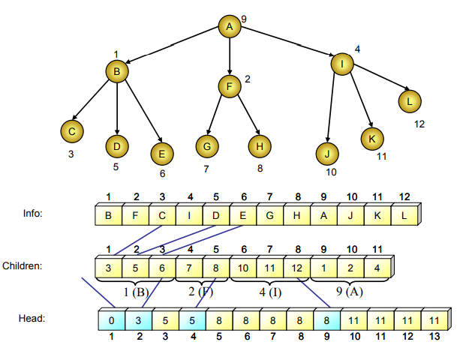

**Biểu diễn cây tổng quát bằng mảng**

**6.6.2. Lưu trữ cây tổng quát bằng cấu trúc liên kết**

Khi lưu trữ cây tổng quát bằng cấu trúc liên kết, mỗi nút là một bản ghi (record) gồm ba trường:

Trường Info: Chứa giá trị lưu trong nút đó.

Trường FirstChild: Chứa liên kết (con trỏ) tới nút con đầu tiên của nút đó (con cả), trong trường hợp là nút lá (không có nút con), trường này được gán một giá trị đặc biệt.

Trường Sibling: Chứa liên kết (con trỏ) tới nút em kế cận bên phải (nút cùng cha với nút đang xét, khi sắp thứ tự các con thì nút đó đứng liền sau nút đang xét). Trong trường hợp không có nút em kế cận bên phải, trường này được gán một giá trị đặc biệt.

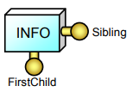

**Cấu trúc nút của cây tổng quát**

Dễ thấy được tính đúng đắn của phương pháp biểu diễn, bởi từ một nút N bất kỳ, ta có thể đi theo liên kết FirstChild để đến nút con cả, nút này chính là chốt của một danh sách nối đơn các nút con của nút N: từ nút con cả, đi theo liên kết Sibling, ta có thể duyệt tất cả các nút con của nút N.